Практическая номер 6

Задания Вариант 3

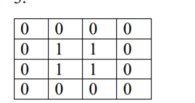

1.Код

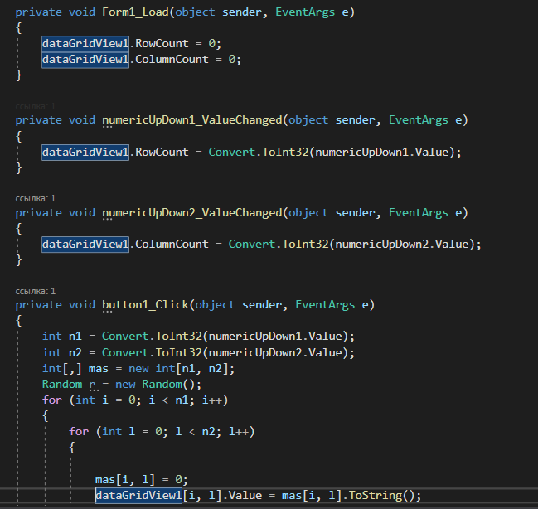

Скриншот 1.

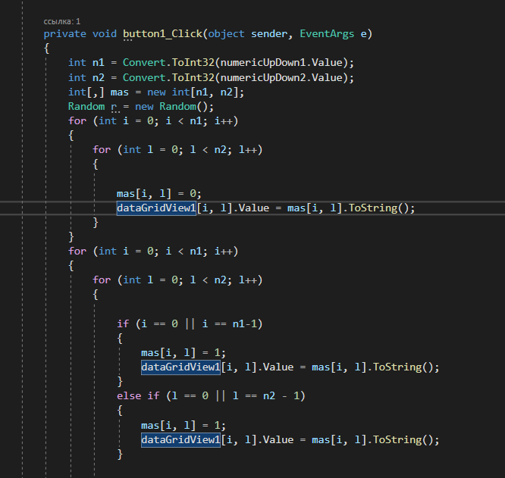

Скриншот 2.

2.Визуал

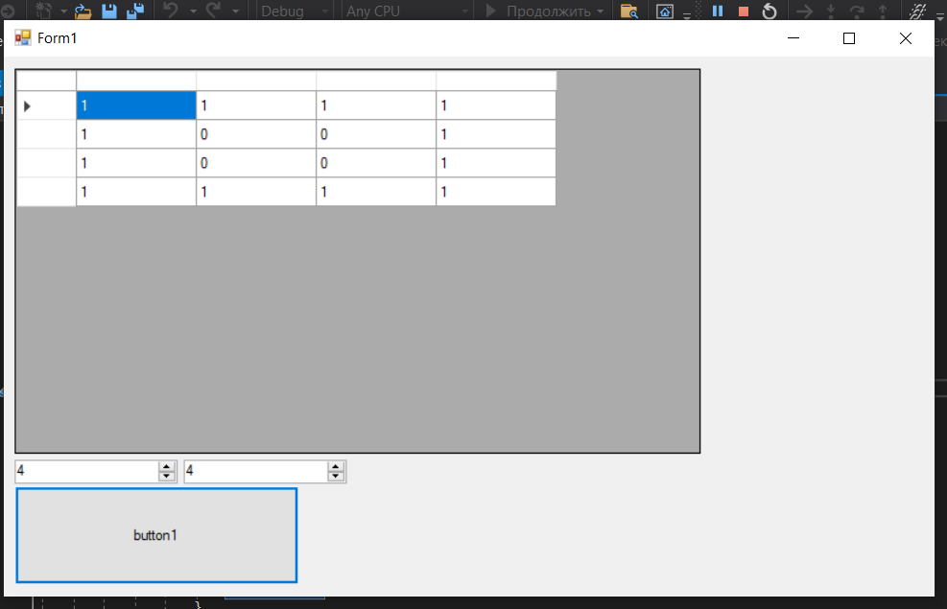

Скриншот 3.

https://github.com/RgorkaK9/6-